Natuur: H 5.1 Groente en fruit

De vrucht: vruchten groeien aan een plant die gebloeid heeft. Appels en tomaten zijn bijvoorbeeld vruchten.

De stengel: een steel van een plant. Daar zitten de bladeren en bloemen aan vast.

De wortel: dat zijn de stengels van een plant die onder de grond zitten. Met de wortels haalt de plant zijn voedsel uit de grond.

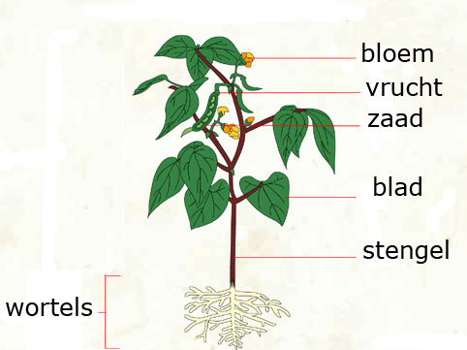
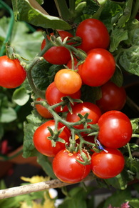
De wortel
De stengel
De vrucht
Groente en fruit

